Obrigado. Vou ajustar a base de dados e voltamos a conversar. Agora gostaria que me ajudasse a pensar e refletir pois minha ideia é usar esta base de dados de forma consistente e recorrente, sendo possivel atualiza-la e usar os seus resultados a cada 3 meses, ou seja, depois de varias publicacoes de resultados das empresas. Desta forma: 1) quais critérios são necessários para ficar somente com empresas robustas e que possam ser confiáveis para calcular os multiplos do setor de Utilities como um todo? idem para os subsetores de Utilities que temos Regulated Eletric, Independent Producers, Regulated Gas, Diversified, Renewable e Regulated Water?
Mar 18
Ótima pergunta — vamos pensar isso de forma estruturada. O objetivo é montar critérios de elegibilidade que sejam estáveis, replicáveis a cada trimestre, e que produzam um universo de comparáveis genuinamente útil.
Ran 3 commands
Ran 3 commands
Agora tenho todos os dados para uma resposta fundamentada. Deixa eu organizar o raciocínio completo.
Ótima base para pensar isso. Deixa eu estruturar a resposta em dois níveis: os critérios conceituais de elegibilidade, e depois o que os dados da sua base efetivamente suportam para cada subsetor.
Antes de entrar nos critérios, uma distinção fundamental que vai guiar tudo: você está construindo dois tipos de benchmarks, e os critérios são diferentes para cada um.
O primeiro é o benchmark de composição do índice setorial — o "termômetro" do setor, que responde à pergunta "quanto vale o setor de Utilities hoje?". Para esse, você quer empresas representativas, não necessariamente as maiores ou mais perfeitas. O segundo é o universo de comparáveis para valuation de uma empresa específica — "quanto deveria valer essa empresa?". Para esse, você quer empresas com perfil de risco e fluxo de caixa similar.
Com essa distinção clara, os critérios se organizam em quatro camadas.


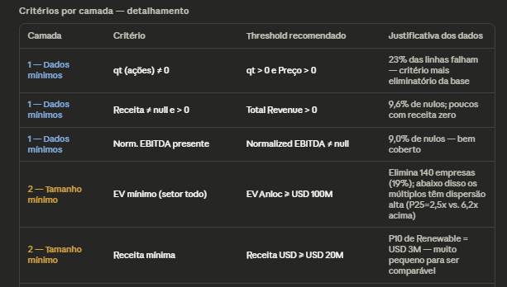
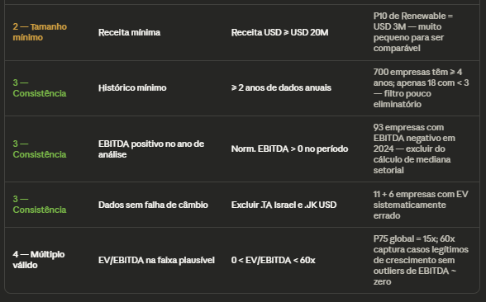

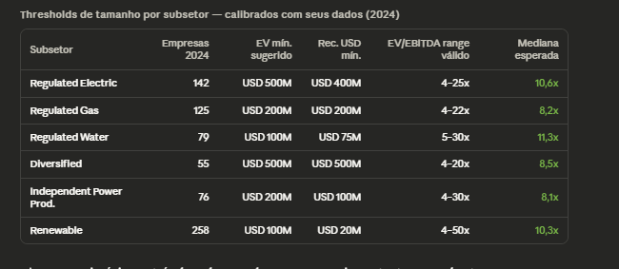
Agora o raciocínio por trás de cada camada, e as nuances importantes por subsetor.
Camada 1 — dados mínimos: é o filtro técnico, não econômico. O critério mais eliminatório da sua base atual é o qt = 0, que elimina 23% das linhas. Na próxima versão, quando esse problema for corrigido, a camada 1 vai eliminar muito menos. O que fica como critério permanente são receita e EBITDA não-nulos — necessários para calcular qualquer múltiplo.
Camada 2 — tamanho mínimo: aqui está a decisão mais importante de design, e os seus dados mostram algo relevante. Empresas com EV abaixo de USD 100M têm mediana de EV/EBITDA de 5,7x versus 9,6–10,1x para empresas maiores, e P25 de apenas 2,5x. Isso não é necessariamente dado ruim — é dado de microcaps que têm risco e dinâmica completamente diferentes. Incluí-las no benchmark vai puxar a mediana para baixo e aumentar artificialmente a dispersão. O threshold de USD 100M para o setor consolidado, com variações por subsetor, é calibrado pelos seus próprios dados.
Há uma exceção importante no subsetor de Renewable: o P10 de receita é USD 3M, e há 75 empresas com EV abaixo de USD 100M. Muitas são projetos de energia solar ou eólica em estágio de ramp-up — com contratos de longo prazo (PPAs) que justificam múltiplos altos mesmo sendo pequenas. Para esse subsetor você pode ser mais permissivo no tamanho (USD 20–50M de receita) mas mais exigente na cobertura de dados trimestrais, para garantir que o EV está calculado com informação recente.
Camada 3 — consistência: dois critérios aqui têm lógica diferente. O EBITDA positivo não é um julgamento de qualidade da empresa — é uma limitação matemática: você não consegue calcular um EV/EBITDA significativo se o denominador é negativo. Empresas com EBITDA negativo devem ir para uma "watchlist" separada, calculadas por EV/Receita. O histórico mínimo de 2 anos serve para identificar empresas recém-listadas ou com mudança de negócio, que distorceriam uma análise de tendência.
Camada 4 — múltiplo válido: o teto de 60x para EV/EBITDA não é arbitrário — os dados mostram que os casos acima de 60x têm quase todos EBITDA < 1% da receita, ou são empresas com os erros de dados já identificados (Israel, CNA.L). Para o subsetor Renewable, o teto pode ser estendido para 80x, dado que há empresas em crescimento com PPAs de 20+ anos que justificam múltiplos altos.
Dois critérios adicionais que eu acrescentaria para uso recorrente trimestral:
O primeiro é a continuidade — a empresa precisa ter dados no trimestre atual e no imediatamente anterior. Isso garante que você não está misturando empresas "ativas" com empresas que pararam de ser cobertas pelo Yahoo Finance. O segundo é o flag de dados suspeitos — uma coluna booleana na base que marca as empresas com problemas conhecidos (as 17 identificadas nas auditorias anteriores), para que possam ser excluídas automaticamente em cada atualização sem precisar auditar de novo.
Uma reflexão sobre granularidade geográfica dentro dos subsetores: os dados mostram que Regulated Electric nos EUA (mediana EV/EBITDA ~11–12x) e Regulated Electric na China (~9x) têm múltiplos diferentes por razões estruturais — custo de capital regulatório diferente, moeda, risco político. Se o objetivo final é usar a mediana setorial para valuar uma empresa específica, vale criar uma dimensão geográfica adicional: "Regulated Electric — Desenvolvidos" versus "Regulated Electric — Emergentes". Isso não muda os critérios de elegibilidade, mas muda qual subconjunto você usa para cada análise.
Obrigado e ajudou muito. A prinicipio, o objetivo final sera produzir o seguintes multiplos a nivel Global, America Latina e Brasil: EV/Vendas, EV/EBITDA, FCF/Vendas e FCF/EBITDA
Mar 18
Ótimo — isso clarifica bastante o design. Com quatro múltiplos e três recortes geográficos, vamos pensar nos critérios de elegibilidade especificamente para cada um deles, porque cada múltiplo tem requisitos de dados diferentes e tolerâncias diferentes a outliers.
Ran 4 commands
Ran 4 commands
Agora tenho tudo que preciso para uma resposta completa e embasada. Tem vários achados muito importantes aqui.
V
visualize
V
visualize
Os dados estão todos calculados. Deixa eu trazer os resultados diretamente.
Os quatro múltiplos têm naturezas diferentes — isso importa tanto para os critérios de elegibilidade quanto para como você vai reportá-los.
EV/Vendas e EV/EBITDA são múltiplos de valuation — comparam o valor de mercado com resultado operacional, têm unidade em "x" e são o núcleo da análise comparável. EV/Vendas é o mais robusto (cobertura 94%, funciona mesmo com EBITDA negativo). EV/EBITDA é o principal (87%), mas exige EBITDA positivo — empresas com EBITDA negativo não têm múltiplo, e isso não é erro de dados.
FCF/Vendas e FCF/EBITDA são métricas de conversão de caixa — análogos a margens, não a múltiplos. O ponto mais importante dos dados: 50% das empresas globais têm FCF negativo em 2024, chegando a 62% no subsetor Renewable e 60% em Regulated Water. Isso não é problema de qualidade — é o ciclo normal de capex do setor. Para esses dois indicadores, o benchmark precisa reportar três coisas: a mediana do universo completo (incluindo negativos), a mediana apenas de empresas com FCF positivo, e o percentual de empresas com FCF positivo. Só assim fica claro se o setor está em ciclo de expansão ou de colheita de caixa.
Benchmarks calculados com seus dados (2024, após filtros):
Subsetor | n | EV/Vendas (med) | EV/EBITDA (med) | FCF/Vendas (med) | FCF/EBITDA (med)
Regulated Electric | 116 | 3,1x | 11,0x | 0,001 | 0,002
Regulated Gas | 90 | 1,8x | 8,7x | 0,039 | 0,287
Regulated Water | 58 | 3,8x | 11,3x | 0,004 | 0,014
Diversified | 39 | 2,5x | 8,6x | 0,043 | 0,149
Indep. Power Prod. | 49 | 3,4x | 8,8x | 0,107 | 0,288
Renewable | 137 | 5,0x | 10,1x | -0,032 | -0,092
Utilities Global | 489 | 3,2x | 10,0x | 0,022 | 0,109
LATAM | 32 | 1,8x | 5,8x | 0,121 | 0,360
Brasil | 18 | 1,7x | 5,6x | 0,139 | 0,408
O dado mais relevante estrategicamente: o Brasil tem EV/EBITDA de 5,6x contra 10,0x global — quase metade. Isso não é erro, é custo de capital. Ao mesmo tempo, a conversão FCF/EBITDA do Brasil (0,41) é quatro vezes a global (0,11), o que mostra que as utilities brasileiras geram muito mais caixa por unidade de EBITDA do que a média mundial — parcialmente por terem menos ciclo ativo de capex relativo ao EBITDA, parcialmente pela natureza das concessões.
Para a cobertura por subsetor no Brasil, dois alertas práticos: Diversified (2 empresas) e Renewable (3 empresas) têm amostras insuficientes para gerar medianas robustas por subsetor. A sugestão é agregar Renewable + IPP em um único grupo "Geração Não-Regulada" para o recorte Brasil, com nota metodológica. E as duas empresas com país errado no dataset (SBS e CIG, classificadas como Brasil mas sendo Filipinas e Vietnã respectivamente) precisam ser removidas antes de qualquer publicação.

